[重磅！郑大一附院口腔颌面外科论文Scientific Reports突遭撤稿，TCGA-HNSC 数据库成关键导火索](https://mp.weixin.qq.com/s?__biz=MzIxMDEwNDU1OA==&mid=2647883235&idx=1&sn=ce58074a520647aad99c2e2e35976b87)

[Pubpeer](javascript:void(0);)2025-04-28 21:52:12新加坡

 **提示**：**欢迎点击上方「Pubpeer」↑关注我们！**

编者按

**最新、最快、最真实的科研匿名评价论文报道；关注高校院所科研生态，欢迎提供新闻线索。联系邮箱：Pubpeer@qq.com**



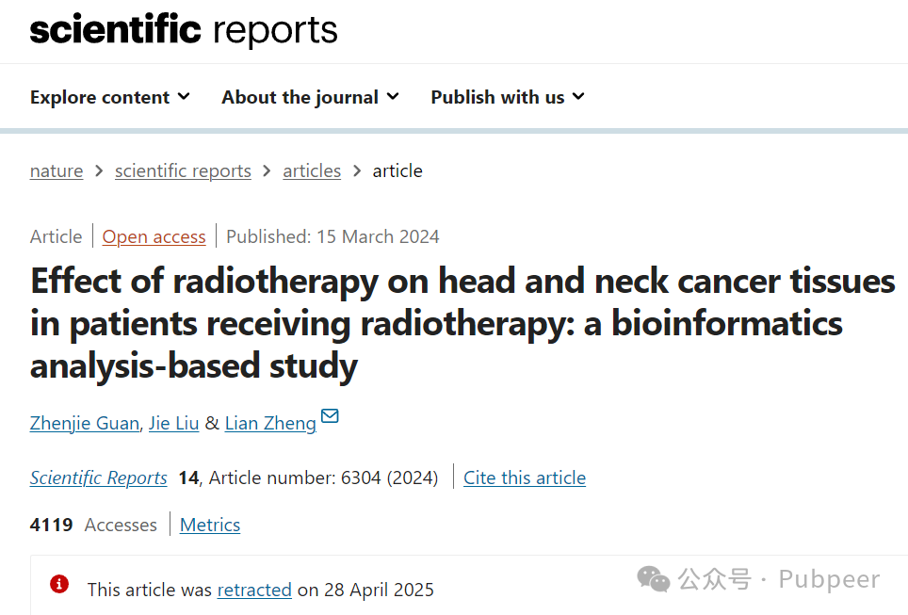

2024 年，郑州大学第一附属医院口腔颌面外科的 Zhenjie Guan、Jie Liu、Lian Zheng 等人于《Scientific Reports》杂志发表研究论文，题为 “Effect of radiotherapy on head and neck cancer tissues in patients receiving radiotherapy: a bioinformatics analysis - based study” ，旨在通过生物信息学分析探究放疗对接受放疗的头颈癌患者癌组织的影响。

论文发表后，网友 Mycetophila lunata 质疑，TCGA HNSCC 数据库仅含放疗前肿瘤组织的 RNAseq 数据，并非放疗后，这意味着研究无法提供放疗诱导的表达变化信息，只是对比了将接受放疗和不接受放疗患者间的差异，从原始的 TCGA - HNSCC 论文补充信息也能证实样本取自新诊断且未接受过化疗或放疗等治疗的患者手术切除时。之后，网友 Methylosulfonomonas methylovora 称《Scientific Reports》杂志直接删除这些评论，认为该杂志及施普林格?自然集团对科学讨论不感兴趣。

到了 2025 年 4 月 28 日，这篇论文被撤回。原因是发表后有人对研究有效性提出担忧，作者使用的 TCGA - HNSC 数据库不涉及接受放疗患者的组织样本，与论文报道相悖。尽管作者提供了样本的 TCGA - HNSC ID，但编辑确认样本是在辅助治疗开始前收集的，对论文分析和结果不再有信心。Lian Zheng 未表明是否同意撤稿，Zhenjie Guan 和 Jie Liu 未回复编辑信件。此次撤稿事件引发了人们对科研诚信及期刊严谨性的思考。

https://www.nature.com/articles/s41598-024-56753-4

来源：公众号pubpeer原创，文章涉及作者姓名都为音译名字；转载贴子请注明出处，若没注明pubpeer公众号出处，构成侵权。





声明：转载此文是出于传递更多信息之目的。若有来源标注错误或侵犯了您的合法权益，请作者持权属证明与本网联系，我们将及时更正、删除，谢谢

**Pubpeer，专注科研工作者。关注请长按上方二维码。投稿、合作、转载授权事宜请联系本号，回复2025，微信ID：BikElisabeth  或邮箱：Pubpeer@qq.com**